任务四 变频器变频调速原理
教师： 课型： 课时： 授课班级 ： 授课时间：

教学重点：1、SPWM，马鞍波PWM，和空间电压矢量PWM的原理。
2、三相异步电动机PWM变频调速。

教学难点：1、单相正弦波脉宽调制SPWM 变频调速电路的安装和调试。
2、异步电动机变频调速运行的基本参数的测试。

教学内容：
工业生产广泛使用电力拖动，电力拖动的耗电量占了工业生产总耗电量的一半，而电力拖动又离不开调速，选用先进的调速技术节省电能是节能降耗的重要措施。交流电动机变频调速是在现代微电子技术基础上发展起来的新技术，它不但比传统的直流电机调速优越，而且也比调压调速、变极调速、串级调速等调速方式优越。它的特点是调速平滑、调速范围宽、效率高、特性好、结构简单、机械特性硬、保护功能齐全，运行平稳安全可靠，在生产过程中能获得最佳速度参数，是理想的调速方式。应用实践证明，交流电机变频调速一般能节电 30%，目前工业发达国家已广泛采用变频调速技术，在我国也是国家重点推广的节电新技术。
三相异步电动机的转速公式为:
n=n₁(1-s)=60f(1-s)/p
当转差率固定在最佳值时，改变f 即可改变转速n。为使电机在不同转速下运行在额定磁通，改变频率的同时必须成比例地改变输出电压的基波幅值。这就是所谓的VVVF（变压变频）控制。工频50Hz 的交流电源经整流后可以得到一个直流电压源。对直流电压进行PWM 逆变控制，使变频器输出PWM 波形中的基波为预先设定的电压/频率比曲线所规定的电压频率数值。因此，这个PWM 的调制方法是其中的关键技术。
目前常用的变频器调制方法有SPWM，马鞍波PWM，和空间电压矢量PWM 等方式。
知识链接1 SPWM 变频调速方式：
正弦波脉宽调制法（SPWM）是最常用的一种调制方法，SPWM 信号是通过用三角载波信号和正弦信号相比较的方法产生，当改变正弦参考信号的幅值时，脉宽随之改变，从而改变了主回路输出电压的大小。当改变正弦参考信号的频率时，输出电压的频率即随之改变。在变频器中，输出电压的调整和输出频率的改变是同步协调完成的，这称为VVVF（变压变频）控制。
SPWM 调制方式的特点是半个周期内脉冲中心线等距、脉冲等幅，调节脉冲的宽度，使各脉冲面积之和与正弦波下的面积成正比例，因此，其调制波形接近于正弦波。在实际运用中对于三相逆变器，是由一个三相正弦波发生器产生三相参考信号，与一个公用的三角载波信号相比较，而产生三相调制波。如图4-17所示。

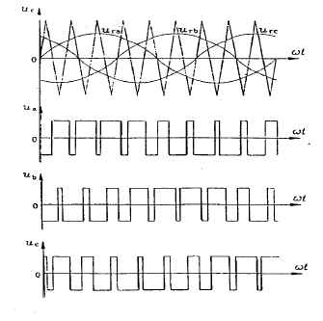
图4-17 正弦波脉宽调制法

知识链接2 马鞍波PWM变频调速方式
前面已经说过，SPWM 信号是由正弦波与三角载波信号相比较而产生的，正弦波幅值与三角波幅值之比为m，称为调制比。正弦波脉宽调制的主要优点是：逆变器输出线电压与调制比m 成线性关系，有利于精确控制，谐波含量小。但是在一般情况下，要求调制比m<1。当m>1 时，正弦波脉宽调制波中出现饱和现象，不但输出电压与频率失去所要求的配合关系，而且输出电压中谐波分量增大，特别是较低次谐波分量较大，对电机运行不利。另外可以证明，如果m<1，逆变器输出的线电压中基波分量的幅值，只有逆变输入的电网电压幅值的0.866 倍，这就使得采用SPWM 逆变器不能充分利用直流母线电压。
为解决这个问题，可以在正弦参考信号上叠加适当的三次谐波分量，如图4-18 所示。
图中：ｕ＝ｕ(ωｔ ) ＋ｕ(3ω) ＝ｓｉｎωｔ＋1/6ｓｉｎ3ωｔ
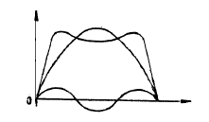
图4-18马鞍波的形成
合成后的波形似马鞍形，所以称为马鞍波PWM。采用马鞍波调制，使参考信号的最大值减小，
但参考波形的基波分量的幅值可以进一步提高。即可使m>1，从而可以在高次谐波信号分量不增加的条件下，增加其基波分量的值，克服SPWM 的不足。目前这种变频方式在家用电器上应用广泛，如变频空调等。
3、空间电压矢量PWM 变频调速方式
对三相逆变器，根据三路开关的状态可以生成六个互差60°的非零电压矢量V1—V6，以
及零矢量V0，V7，矢量分布如图4-19所示。
当开关状态为（000）或（111）时，即生成零矢量，这时逆变器上半桥或下半桥功率器件
全部导通，因此输出线电压为零。
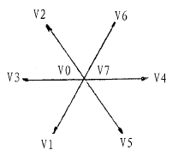
图4-19 空间电压矢量的分布
由于电机磁链矢量是空间电压矢量的时间积分，因此控制电压矢量就可以控制磁链的轨迹
和速率。在电压矢量的作用下，磁链轨迹越是接近圆，电机脉动转矩越小，运行性能越好。
为了比较方便地演示空间电压矢量PWM控制方式的本质，我们采用了最简单的六边形磁链
轨迹。尽管如此，其效果仍优于SPWM 方法。
4、 三相异步电动机PWM变频调速
三相异步电动机PWM变频调速原理如图4-20所示。图为大功率晶体管。晶体管的导通与关断由微处理器控制。
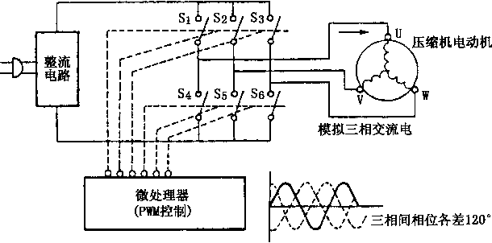
图4-20 驱动变频电动机的的原理图
- 当开关和导通，其他开关关断，三相异步电动机的电流由U端流到V端。
- 当开关和导通，其他开关关断，三相异步电动机的电流由V端流到W端。
- 当开关和导通，其他开关关断，三相异步电动机的电流由W端流到U端。
微处理器控制开关管和、和、和依次导通，使三相电流、、依次相差。这样，三相定子绕组就会产生一个旋转磁场，使电动机实现变频调速。
操作分析 单相正弦波脉宽调制SPWM 变频调速系统实训
一、实训目的
1、掌握异步电动机变频调速的原理。
2、了解异步电动机变频调速运行的基本参数，V/f 曲线。
二、实训设备
1、DJK01 电源控制屏 该控制屏包含“三相电源输出”等几个模块。
2、DJK11 单相异步电机SPWM 变频调速或DJK14
3、DJ21-1单相电阻启动异步电动机
4、双踪示波器
5、万用表
三、实训线路及原理
单相异步电动机的调速除了其起动需要另加附加绕组及相关电路之外，其变频调速原理与三相异步电动机相同，下面仍然以三相异步电动机的调速原理来说明，由电机学可知，电机的转速表达式为: n=(1-s)60f1/P
其中f1为定子供电频率；p 为电机的磁极对数；s 为转差率，由上式可知改变定子供电频率f1可以改变电机的同步转速，从而实现了在转差率s保持不变情况下的转速调节，为了保持电机的最大转矩不变，希望维持电机气隙磁通恒定，因而要求定子供电电压也随频率作相应调整。即在忽略定子阻抗压降的情况下，E1≈U1为使气隙磁通恒定，在改变定子频率的同时必须同时改变电压U1，即保证常数fUφ1。
单相正弦波脉宽调制逆变电路的输出电压与频率就是根据上述要求而设计的，因此由该逆变器供电的单相电动机可以实现速度调节的要求，其原理框图如图4-26所示。单相异步电机采用电阻分相启动式，启动绕组串接PTC 保护器，当启动完毕时在离心开关的作用下自动切除启动支路。在微处理器的控制下，利用键盘可以改变电路输出的V/f 比值，用键控方式改变输出频率以达到调频调速的目的。关于逆变电路的原理请参考相关书籍、其输出电压波形为脉冲宽度按正弦规律变化的调制波，其中含有基波分量和各种高次谐波，以基波分量为主，谐波分量较小，当基波频率与幅值按某种恒压/频的规律变化时，电机转速随之改变。
四、技能训练
1、将DJ21-1的主绕组与DJK11主电路输出连接，打开挂件电源开关，设定V/F曲线从第一条开始，打开电机开关，按下启动键。提升转速测量输出基波频率、电压和电机转速，输出频率可由观察参考波UR而得，用示波器测得UR的频率就是输出电压的频率。
2、改变V/f曲线重复实训步骤1。
3、观察低频补偿对于提高启动力矩的效果。设定不同的V/f 曲线时，电机启动运转的最低输出频率、并测量此时的输出基波电压。
五、思考题
1、单相异步电动机有哪几种启动方式？在变频调速时，为什么不采用电容分相起动？
2、改变V/f比值，有何实际意义？
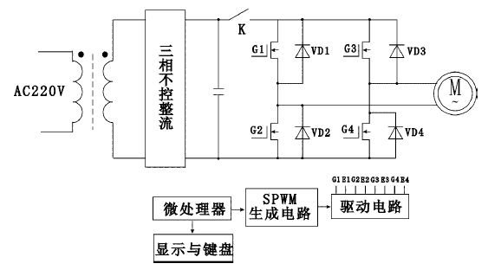
图4-26 单相正弦波脉宽调制变频调速原理框图
六、实训报告
1、画出交-直-交单相SPWM变频器输出V/f的曲线。
2、记录不同V/f曲线下的电压、频率和电机转速的关系。
3、记录电机开始起动运转时变频器输出的频率和电压。
七、注意事项
1、在频率上升，电机转速升高的过程中，当电机转速达到某一速度时，在离心开关的作用下会自动切断启动支路，此时会造成逆变器输出电流的波动。
2、在电机升速的时候，由于副绕组的电流过大，出现过流保护，PTC 保护器动作，会使电机停转，此时单相电机无法立即再起动。如要使电机重新启动，应稍等片刻，待副绕组回路中的PTC保护器恢复到低阻态时，才可再次升频起动。
- 用DJK14挂件也可以完成该实训,在原有的挂件基础上增加DJK09挂件，同时在调速时要注意输入电压与频率要同步调节，以确保V/F为常数。

